贵阳职业技术学院
2014-2015学年第二学期教案
院系：贵阳职业技术学院
课程名称 | 无线传感器网络 | 授课教师 | 刘海波
课程类型 | 专业必修课 | 授课时间 | 第1周 星期三 第5，6节 2015年3月4日
授课对象 | 13物联网
授课内容 | 无线传感器网络概论I
主要教学内容 |  |  |  | 教学过程及时间分配
- 什么是无线传感器网络  - 无线传感器网络(Wireless Sensor Network, WSN) 是一种集信息采集、信息传输与信息处理为一体的综合型智能信息系统。  - WSN的传输距离通常限制在一个较短的范围内（米级）  - WSN具有低成本、低功耗和对等通信三个重要特征  - 前沿学科，多学科交叉  - 近距离无线通信网络的特点  - 大规模网络  - 分布广、密度大、信噪比高、高容错  - 自组织网络  - 自适应网络拓扑和网络状态变化  - 多跳路由  - 网络节点“身兼两职”  - 动态网络  - 网络拓扑、网络状态的不可预测性  - 应用相关网络  - 无统一网络协议标准，网络协议面向应用  - 节点受限  - 电源能量  - 通信能力  - 计算和存储能力  - 无线传感器网络的发展历史  - 无线传感器网络的特征 |  |  |  | - 结合生活场景，引导学生观察手机等无线通信设备，从而引出近距离无线通信的概念（10分钟）  - 利用手机的特点，引导学生观察传感器在通信设备中的作用（10分钟）  - 播放课件，对之前分析的特点进行归纳，抽象出无线传感器网络的概念（20分钟）  - 与Internet对比，引导学生归纳出无线传感器网络的主要特征（30分钟）  - 介绍无线传感器网络的发展历程（10分钟）  - 总结本节课的内容，明确概论所讨论内容的重要性（10分钟）
教学目的及要求 | - 掌握无线传感器网络的定义  - 理解无线传感器网络区别于一般数据通信网络的几大特征
教学重点与难点 | - 理解无线传感器网络区别于一般数据通信网络的几大特征  - 理解无线传感器网络是一门综合性学科、前沿交叉学科的特点
教学手段 | 理论讲解
课前准备  （参考资料） | 查阅资料、准备课件、准备一块无线传感器网络（ZigBee）开发板实物供课堂展示
板书设计 | - 板书关键概念
课后小结
作业布置 | 要求学生归纳无线传感器网络与Internet的区别
教学后记
（手写）

贵阳职业技术学院
2014-2015学年第二学期教案
课程名称 | 无线传感器网络原理 | 授课教师 | 刘海波
课程类型 | 专业必修课 | 授课时间 | 第1周 星期四 第1，2节 2015年 3月5日
授课对象 | 13物联网
授课内容 | 无线传感器网络概论II
主要教学内容 |  |  |  | 教学过程及时间分配
- WSN的关键技术  - 网络拓扑控制:大规模、自组织、多跳、动态  - 网络协议:应用相关、自组织、多跳、动态、无线  - 网络安全:自组织、动态、无线  - 时间同步:大规模、自组织、多跳、动态、应用相关、节点受限  - 定位技术:自组织、多跳、动态、节点受限  - 数据融合:大规模、节点受限  - 数据管理:大规模、节点受限  - 无线通信技术、嵌入式操作系统、应用层技术  - WSN关键技术与WSN特点之间的联系  - WSN的应用领域与应用案例介绍  - WSN的仿真平台和开发平台介绍  - NS仿真平台  - TinyOS仿真平台  - Contiki仿真平台  - CC2530开发平台 |  |  |  | - 回顾上次课内容（10分钟）；  - 针对WSN特点提出疑问，引导学生思考为了解决WSN面临的问题，需要哪些领域的技术手段（20分钟）；  - 归纳总结WSN关键技术与WSN特点之间的逻辑关联性（20分钟）  - 介绍WSN的应用案例，归纳应用特点，激发学生思考WSN在各个领域可能存在的应用场景，进行课堂互动（20分钟）  - WSN仿真平台和开发平台的介绍（20分钟）
教学目的及要求 | - 掌握WSN的关键技术  - 理解关键技术所解决的问题是和WSN的特点密不可分的  - 理解WSN的应用领域是无所不在的  - 了解最常见的WSN仿真和开发平台
教学重点与难点 | - WSN的关键技术  - WSN关键技术与WSN特点之见的逻辑联系
教学手段 | 课件播放
课前准备  （参考资料） | 查阅资料、准备课件
板书设计 | WSN应用领域的划分图
课后小结
作业布置 | - 无线传感器网络使用了哪些关键技术？  - 请根据自己的理解，举一个无线传感器网络能够发挥巨大作用的应用案例，例如智能家居，描述一下无线传感器网络的关键技术是怎样在这些案例的场景中发挥作用的。
教学后记
（手写）

贵阳职业技术学院
2014-2015学年第二学期教案
课程名称 | 无线传感器网络原理 | 授课教师 | 刘海波
课程类型 | 专业必修课 | 授课时间 | 第2周 星期三 第5，6节 2015年 3月11日
授课对象 | 13物联网
授课内容 | 无线传感器网络体系结构
主要教学内容 |  |  |  | 教学过程及时间分配
- 掌握WSN的整体架构  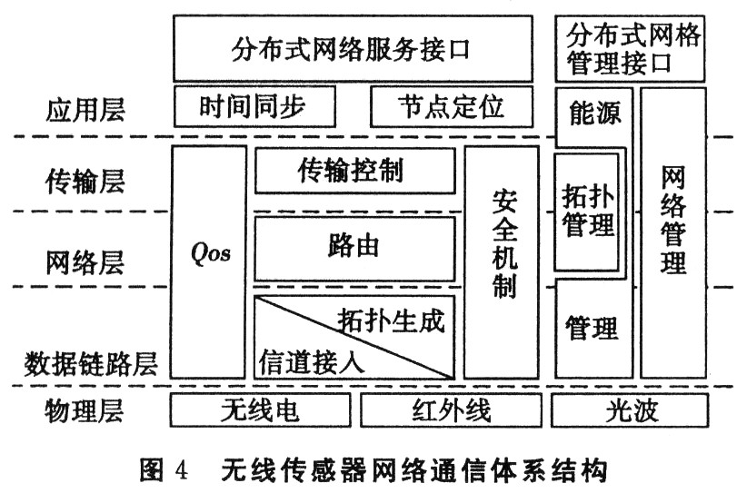  - 掌握WSN所使用的协议栈  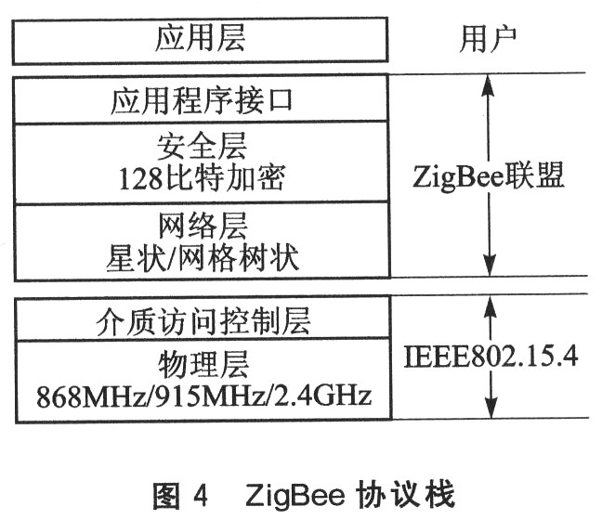  - 掌握WSN所使用的无线通信技术特点 |  |  |  | - 复习上次课内容，导入WSN整体架构的概念（10分钟）  - 对比一般数据通信网络，归纳出网络层次化的共性，引导学生掌握协议栈的基本概念（20分钟）  - 结合前面章节涉及到的实例，分析WSN物理层面的体系结构特点（20分钟）  - 结合前面章节涉及到的实例，分析WSN在软件层面的体系结构特点（20分钟）  - 对本节课内容进行归纳，总结无线传感器网络由下至上三个层面的体系结构特点（20分钟）
教学目的及要求 | - 掌握WSN的整体架构  - 掌握WSN由下至上三个层面的体系结构特点
教学重点与难点 | - WSN物理层架构特点  - WSN网络层协议栈特点  - WSN 应用层架构的特点
教学手段 | 理论讲解
课前准备  （参考资料） | 查阅资料、准备课件
板书设计 | OSI七层模型和WSN协议栈模型的对比
课后小结
作业布置
教学后记
（手写）

贵阳职业技术学院
2014-2015学年第二学期教案
课程名称 | 无线传感器网络 | 授课教师 | 刘海波
课程类型 | 专业必修课 | 授课时间 | 第2周 星期四 第1，2节 2015年3月12日
授课对象 | 13物联网
授课内容 | ZigBee协议栈
主要教学内容 |  |  |  | 教学过程及时间分配
- 什么是ZigBee，ZigBee协议与无线传感器网络的关系  - ZigBee协议栈的结构，与无线传感器网络协议栈概念对比  - ZigBee的特点，与其他近距离无线网络通信协议的比较  - 通信距离  - 功耗  - 节点数量  - 数据传输速率  - 网络拓扑  - ZigBee与IEEE802.15.4的区别与联系  - ZigBee联盟与IEEE  - ZigBee及其实现Z-Stack之间的联系  - ZigBee标准  - TI公司的ZigBee开发套件  - Z-Stack对ZigBee的实现 |  |  |  | - 介绍ZigBee的发展历程，引入ZigBee的概念并与其他近距无线通信协议比较（约15分钟）；  - 板书ZigBee协议栈与WSN协议栈概念，引导学生进行对比（30分钟）；  - 板书ZigBee、IEEE802.15.4与Z-Stack关系图（约30分钟），引导学生对比分析三者之间的关系  - 总结本章（10分钟）
教学目的及要求 | - 掌握无线传感器网络的整体结构  - 掌握无线传感器网络协议栈的结构  - 掌握ZigBee的结构、特点及其与IEEE802.15.4和Z-Stack等概念的关系
教学重点与难点 | ZigBee的特点，协议栈的概念，协议栈与协议栈实现的区别与联系；
教学手段 | PPT演示+板书+理论讲解
课前准备  （参考资料） | 准备虚拟机软件及操作系统安装光盘镜像；  在机房部署上述材料；
板书设计 | 关键概念对比列表；  关键概念的关系图
课后小结
作业布置 | - 请根据自己的理解描述ZigBee协议、IEEE802.15.4协议和Z-Stack这三者之间的关系，并指出这三者的制定和维护方  - 请回答，ZigBee协议栈相对于一般通信网络协议栈，例如TCP/IP，有什么显著的不同？ZigBee协议相对于蓝牙等近距离无线通信协议，其优缺点各有哪些方面？
教学后记
（手写）

贵阳职业技术学院
2014-2015学年第二学期教案
课程名称 | 无线传感器网络原理 | 授课教师 | 刘海波
课程类型 | 专业必修课 | 授课时间 | 第3周 星期三 第5，6节 2015年 3月18日
授课对象 | 13物联网
授课内容 | IAR集成开发环境与CC2530开发平台
主要教学内容 |  |  |  | 教学过程及时间分配
- IAR集成开发环境的构成  - 编辑器  - IAR的8051编译器  - Workspace与工程项目的管理  - CC2530配套软件的用途  - 抓包工具Packet Sniffer  - 仿真器驱动  - 软件烧写程序  - Z-Stack  - IAR集成开发环境的安装与配置  - 安装过程  - 导入项目工程文件  - 配置项目工程的CC2530内存选项  - 配置项目工程的8051编译选项  - 示例工程的编译与下载 |  |  |  | - 回顾上次课内容（5分钟）  - IAR集成开发环境及其组件介绍（30分钟）  - CC2530开发套件配套软件及文档介绍（30分钟）  - IAR集成开发环境安装过程演示与配置介绍（25分钟）
教学目的及要求 | - 熟悉IAR集成开发环境和CC2530平台  - 掌握IAR集成开发环境的安装和针对CC2530平台的开发配置
教学重点与难点 | - IAR集成开发环境针对CC2530平台的开发配置
教学手段 | 理论讲解+PPT播放
课前准备  （参考资料） | 查阅资料、准备课件
板书设计 | 关键概念点罗列
课后小结
作业布置
教学后记
（手写）

贵阳职业技术学院
2014-2015学年第二学期教案
课程名称 | 无线传感器网络 | 授课教师 | 刘海波
课程类型 | 专业必修课 | 授课时间 | 第3周 星期四 第1，2节 2015年3月19日
授课对象 | 13物联网
授课内容 | IAR集成开发环境安装与配置
主要教学内容 |  |  |  | 教学过程及时间分配
- 教师演示IAR集成开发环境的安装并针对CC2530平台进行配置  - 学生自己动手完成上述实验内容 |  |  |  | - 教师演示IAR集成开发环境的安装和配置（约60分钟）；  - 与此同时，学生跟随老师进度上机操作完成相同的内容；  - 针对学生操作中遇到的问题进行指导并随堂总结（约30分钟）
教学目的及要求 | - 掌握IAR集成开发环境的安装  - 掌握针对CC2530平台进行IAR开发环境的配置
教学重点与难点 | 在IAR中进行针对CC2530平台的相关设置；
教学手段 | 操作演示+学生上机练习
课前准备  （参考资料） | 准备IAR环境和CC2530平台配套软件；  在机房部署上述材料；
板书设计 | 列出学生遇到的问题与关键设置背后的相关概念
课后小结
作业布置
教学后记
（手写）

贵阳职业技术学院
2014-2015学年第二学期教案
课程名称 | 无线传感器网络原理 | 授课教师 | 刘海波
课程类型 | 专业必修课 | 授课时间 | 第4周 星期三 第5，6节 2015年 3月25日
授课对象 | 13物联网
授课内容 | CC2530开发平台的硬件资源
主要教学内容 |  |  |  | 教学过程及时间分配
- CC2530硬件平台的特点和模块构成  - 8051核的特点  - CC2530的内部存储器  - CC2530的中断系统  - CC2530的定时器  - CC2530的串口  - CC2530的I/O引脚  - CC2530的ADC和AES  - CC2530的GPIO、串口、定时器与中断系统的使用  - I/O引脚的复用方法  - I/O引脚作为GPIO功能使用时的设置  - I/O引脚作为串口功能使用时的设置  - 中断控制和中断优先级的设置  - 中断向量表和中断服务例程的设计  - 定时器/计数器的工作模式与通道选择  - 定时器/计数器的计数频率的设定  - 定时器/计数器的溢出中断  - 串口的工作模式设定和波特率设定  - 串口中断  - 使用CC2530串口中断控制LED流水灯  - I/O引脚的分配和定时器、串口的工作模式设定  - 串口中断服务例程的编写  - 程序源代码示例  - CC2530的USB接口、调试接口和看门狗  - USB接口  - USB接口和调试接口的复用  - 看门狗原理  - 看门狗定时器的使用方法 |  |  |  | - 回顾上次课内容（5分钟）  - CC2530硬件平台特点和结构（10分钟）  - CC2530的GPIO、串口、定时器和中断系统（35分钟）  - CC2530串口中断控制LED编程介绍（20分钟）  - CC2530的USB接口、调试接口和看门狗（20分钟）
教学目的及要求 | - 熟悉CC2530平台内部的硬件资源  - 掌握CC2530平台内部硬件资源的使用方法  - 掌握如何在GPIO、串口和定时器间分配系统资源以及如何让I/O、定时器、串口及中断系统协同工作
教学重点与难点 | - CC2530的中断系统的使用方法  - CC2530定时器的工作模式及使用方法  - 使用CC2530串口中断编程控制LED
教学手段 | 理论讲解+代码演示
课前准备  （参考资料） | 查阅资料、准备课件、调试程序并准备源代码
板书设计 | 关键概念点罗列
课后小结
作业布置
教学后记
（手写）

贵阳职业技术学院
2014-2015学年第二学期教案
课程名称 | 无线传感器网络 | 授课教师 | 刘海波
课程类型 | 专业必修课 | 授课时间 | 第4周 星期四 第1，2节 2015年3月26日
授课对象 | 13物联网
授课内容 | CC2530内部硬件资源实验
主要教学内容 |  |  |  | 教学过程及时间分配
- 教师演示在CC2530上使用串口中断控制LED流水灯的编程和调试过程  - 中断服务例程的编写  - 语法：  - #pragma vector = T3_VECTOR  - __interrupt void T3_ISR()  {  …  }  - 注意：  - 中断服务例程没有返回值，不能带任何参数  - 中断服务例程不能由用户显式调用  - 学生自己动手完成上述实验内容 |  |  |  | - 教师演示在IAR中完成上述例程的过程及程序运行结果（约60分钟）；  - 与此同时，学生跟随老师进度上机操作完成相同的内容；  - 针对学生操作中遇到的问题进行指导并随堂总结（约30分钟）
教学目的及要求 | - 掌握CC2530内部硬件资源的使用方法  - 掌握IAR集成开发环境中进行代码跟踪调试的方法
教学重点与难点 | - 串口中断服务例程的编写  - 在IAR中进行调试的方法
教学手段 | 操作演示+学生上机练习
课前准备  （参考资料） | 准备实验例程；  在机房部调试通过；
板书设计 | 列出学生遇到的问题与关键设置背后的相关概念
课后小结
作业布置
教学后记
（手写）

贵阳职业技术学院
2014-2015学年第二学期教案
课程名称 | 无线传感器网络原理 | 授课教师 | 刘海波
课程类型 | 专业必修课 | 授课时间 | 第5周 星期三 第5，6节 2015年 4月1日
授课对象 | 13物联网
授课内容 | CC2530的ADC模块与传感器接口
主要教学内容 |  |  |  | 教学过程及时间分配
- CC2530的ADC模块  - ADC模块的特点  - ADC模块的输入与输出（复用I/O引脚）  - ADC模块的工作模式  - ADC模块的DMA传输模式  - CC2530使用的数字传感器种类和型号简介  - 温湿度传感器  - 可燃气体传感器  - 人体感应传感器  - 光敏传感器  - 使用CC2530连接数字传感器采集数据  - CC2530芯片内部的温度传感器  - 使用ADC模块处理温度传感器读数 |  |  |  | - 回顾上次课内容（5分钟）  - CC2530的ADC模块简介（10分钟）  - CC2530所使用的数字传感器种类与型号（35分钟）  - 如何使用CC2530连接数字传感器控制LED灯 （30分钟）  - CC2530与模拟传感器的使用（10分钟）
教学目的及要求 | - 熟悉CC2530平台内部的硬件资源  - 掌握CC2530平台内部硬件资源的使用方法
教学重点与难点 | - CC2530的中断系统的使用方法  - CC2530定时器的工作模式及使用方法  - 使用CC2530串口中断编程控制LED
教学手段 | 理论讲解+代码演示
课前准备  （参考资料） | 查阅资料、准备课件、调试程序并准备源代码
板书设计 | 关键概念点罗列
课后小结
作业布置
教学后记
（手写）

贵阳职业技术学院
2014-2015学年第二学期教案
课程名称 | 无线传感器网络 | 授课教师 | 刘海波
课程类型 | 专业必修课 | 授课时间 | 第5周 星期四 第1，2节 2015年4月2日
授课对象 | 13物联网
授课内容 | CC2530传感器实验
主要教学内容 |  |  |  | 教学过程及时间分配
- 教师演示在CC2530上使用传感器控制LED的编程和调试过程  - 教师演示传感器采集数据并通过CC2530串口传送到上位机的编程和调试过程  - 学生自己动手完成上述实验内容 |  |  |  | - 教师演示在IAR中完成上述例程的过程及程序运行结果（约60分钟）；  - 与此同时，学生跟随老师进度上机操作完成相同的内容；  - 针对学生操作中遇到的问题进行指导并随堂总结（约30分钟）
教学目的及要求 | - 掌握CC2530的GPIO端口与传感器的连接  - 掌握常用传感器的特征和使用方法  - 掌握编程将数字传感器采集到的数据使用串口在上位机显示的方法
教学重点与难点 | - 数字传感器的连接与编程调试  - CC2530的GPIO与串口的协同工作
教学手段 | 操作演示+学生上机练习
课前准备  （参考资料） | 准备实验例程；  在机房部调试通过；
板书设计 | 列出学生遇到的问题与关键设置背后的相关概念
课后小结
作业布置
教学后记
（手写）

贵阳职业技术学院
2014-2015学年第二学期教案
课程名称 | 无线传感器网络原理 | 授课教师 | 刘海波
课程类型 | 专业必修课 | 授课时间 | 第6周 星期三 第5，6节 2015年 4月8日
授课对象 | 13物联网
授课内容 | ZigBee协议栈实现——Z Stack原理
主要教学内容 |  |  |  | 教学过程及时间分配
- Z-Stack的结构  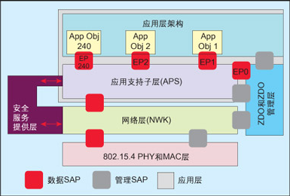  - App层要点  - HAL层要点  - 入口ZMAIN.c函数  - OSAL操作系统接口  - Z-Stack中的配置文件  - 全局配置文件  - 协调器配置文件  - 终端配置文件  - 路由器配置文件  - Z-Stack网络收发数据原理剖析  - OSAL的消息处理机制  - osal_start_system()原理分析  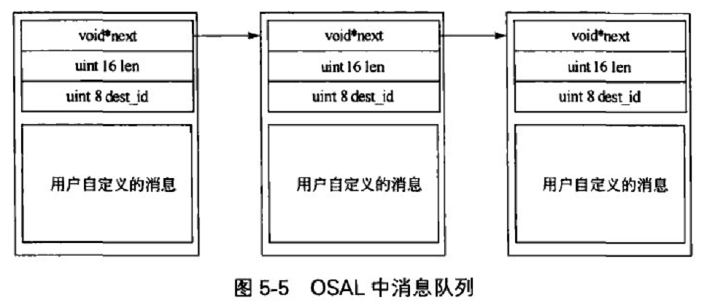  - 无线数据收发  - AF_DataRequest函数 |  |  |  | - 回顾上次课内容（5分钟）  - 本节可内容讲解（50分钟）  - 教学互动与课堂练习（25分钟）  - 本节课程内容总结(10分钟)
教学目的及要求 | - 掌握Z-Stack的层次结构  - 掌握Z-Stack的初始化流程  - 掌握Z-Stack针对不同节点类型的配置
教学重点与难点 | - Z-Stack的初始化流程  - OSAL操作系统接口和应用程序API  - Z-Stack针对不同节点类型的配置  - Z-Stack收发无线数据的流程
教学手段 | 理论讲解+代码演示
课前准备  （参考资料） | 查阅资料、准备课件
板书设计 | 关键概念点罗列
课后小结
作业布置
教学后记
（手写）

贵阳职业技术学院
2014-2015学年第二学期教案
课程名称 | 无线传感器网络 | 授课教师 | 刘海波
课程类型 | 专业必修课 | 授课时间 | 第6周 星期四 第1，2节 2015年4月9日
授课对象 | 13物联网
授课内容 | Z-Stack数据传输实验
主要教学内容 |  |  |  | 教学过程及时间分配
- 配置Z-Stack进行组网实验  - 设置总配置文件  - 设置协调器配置文件  - 设置终端节点配置文件  - 分配不同的PanID和信道值  - Z-Stack收发消息实验  - 终端节点的编程  - 协调器节点的编程  - 调整LED灯闪烁频率来分辨不同的ZigBee网络 |  |  |  | - 上节课内容复习(10分钟)  - 教师上机演示实验内容(20分钟)  - 学生练习,教师巡查解答疑问(55分钟)  - 实验结果总结(5分钟)
教学目的及要求 | - 掌握配置Z-Stack在多个节点间组网的方法  - 掌握Z-Stack无线收发消息的软件流程
教学重点与难点 | - Z-Stack针对不同节点类型的配置文件的修改  - Z-Stack无线收发消息的软件流程和OSAL接口
教学手段 | 操作演示+学生上机练习
课前准备  （参考资料） | 准备实验例程；  在机房调试通过；
板书设计
课后小结
作业布置
教学后记
（手写）

贵阳职业技术学院
2014-2015学年第二学期教案
课程名称 | 无线传感器网络原理 | 授课教师 | 刘海波
课程类型 | 专业必修课 | 授课时间 | 第7周 星期三 第5，6节 2015年4 月15日
授课对象 | 13物联网
授课内容 | ZigBee数据传输实验剖析
主要教学内容 |  |  |  | 教学过程及时间分配
- 数据传输实验原理及流程  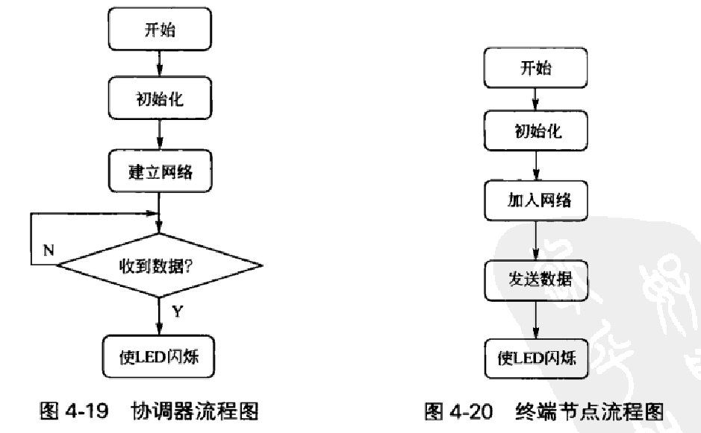  - 数据传输实验中的代码分析  - 数据发送  - AF_DataRequest函数详解  - 端口的概念  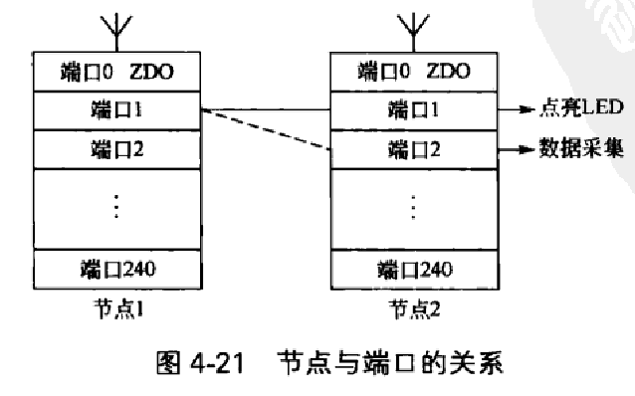  - 数据接收  - osal_message_receive函数详解 |  |  |  | - 回顾上次课内容（5分钟）  - 本节可内容讲解（50分钟）  - 教学互动与课堂练习（25分钟）  - 本节课程内容总结(10分钟)
教学目的及要求 | - 掌握ZigBee网络数据收发的原理和流程  - 掌握ZigBee 基于OSAL的应用间进行通信的机制  - 理解节点与端口之间的对应关系
教学重点与难点 | - ZigBee无线数据发送和接收函数的逻辑  - 节点与端口的对应关系
教学手段 | 理论讲解+代码演示
课前准备  （参考资料） | 查阅资料、准备课件、调试程序并准备源代码
板书设计 | 关键概念点罗列
课后小结
作业布置
教学后记
（手写）

贵阳职业技术学院
2014-2015学年第二学期教案
课程名称 | 无线传感器网络 | 授课教师 | 刘海波
课程类型 | 专业必修课 | 授课时间 | 第7周 星期四 第1，2节 2015年4月16日
授课对象 | 13物联网
授课内容 | 数据包的捕获
主要教学内容 |  |  |  | 教学过程及时间分配
- 构建ZigBee协议分析仪  - 硬件部分：三个CC2530节点+一个SmartRF04EB仿真器  - 软件部分：PacketSniffer软件  - PacketSniffer的安装和设置  - ZigBee协议抓包实验  - 数据包的结构  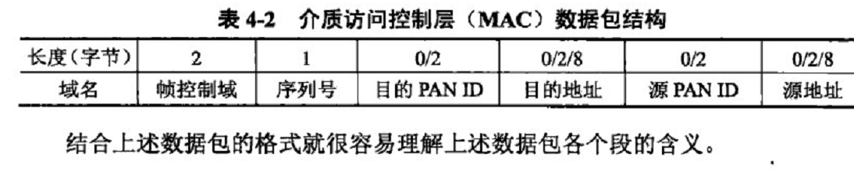  - 网络数据传输流程分析  - 协调器建立网络  - 终端节点加入网络  - 终端节点使用协调器分配的地址发送数据 |  |  |  | - 上节课内容复习(10分钟)  - 教师上机演示实验内容(20分钟)  - 学生练习,教师巡查解答疑问(55分钟)  - 实验结果总结(5分钟)
教学目的及要求 | - 掌握构建ZigBee协议分析环境的方法  - 掌握TI协议分析软件PacketSniffer的使用方法  - 掌握ZigBee数据包的基本格式  - 能够根据抓包结果分析ZigBee网络节点间通信的内容
教学重点与难点 | - 作为抓包环境的CC2530的设置  - ZigBee数据包的基本格式  - 根据PackeSniffer生成的数据包判断通信内容
教学手段 | 操作演示+学生上机练习
课前准备  （参考资料） | 准备实验例程；  在机房调试通过；
板书设计
课后小结
作业布置
教学后记
（手写）

贵阳职业技术学院
2014-2015学年第二学期教案
课程名称 | 无线传感器网络原理 | 授课教师 | 刘海波
课程类型 | 专业必修课 | 授课时间 | 第8周 星期三 第5，6节 2015年4 月22日
授课对象 | 13物联网
授课内容 | ZigBee OSAL原理
主要教学内容 |  |  |  | 教学过程及时间分配
- 回顾ZigBee协议栈的层次结构  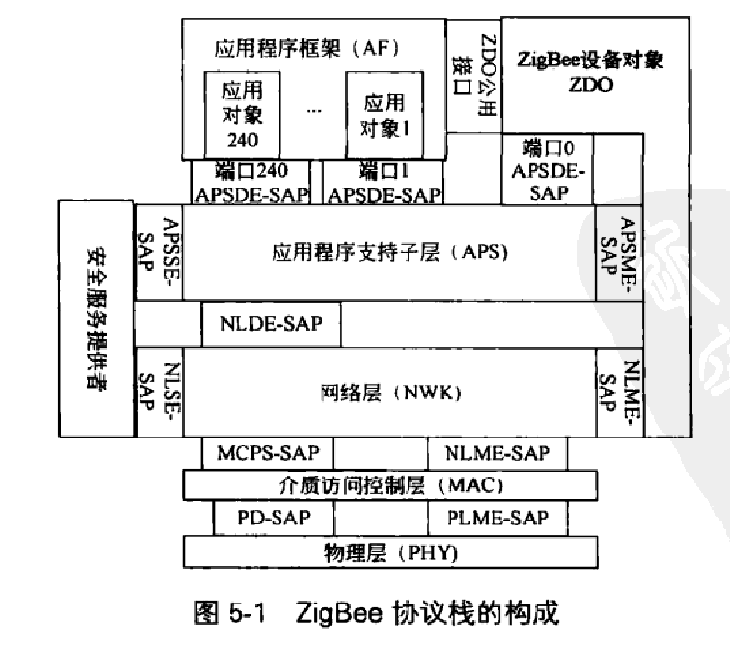  - 物理层和MAC层  - 网络层（NWK）  - 特殊端口0和255  - Z-Stack入口：ZMain函数详解  - 关中断:osal_int_disable(INTS_ALL)  - 板级初始化：HAL_BOARD_INIT();  - HAL层初始化：HalDriverInit();  - 存储系统初始化：osal_nv_init(NULL);  - 初始化osal：osal_init_system();  - 开中断：os_int_enable(INTS_ALL);  - 进入osal操作系统：osal_start_system();  - OSAL常用术语  - 资源（Resource）  - 共享资源(Shared Resource)  - 任务(Task)  - 内核(Kernel)  - 互斥(Mutual Exclusion)  - 消息队列(Message Queue)  - OSAL运行机制  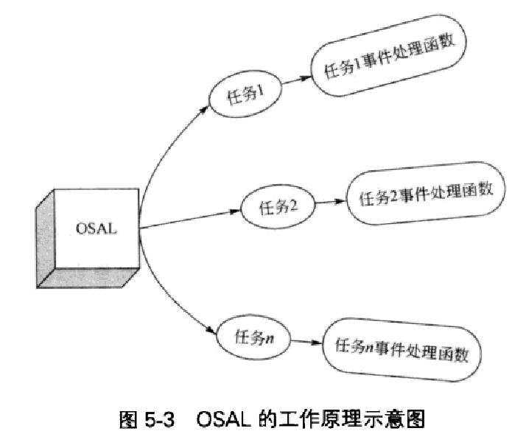  - 任务的事件和事件的处理函数  - 事件表和任务函数指针表  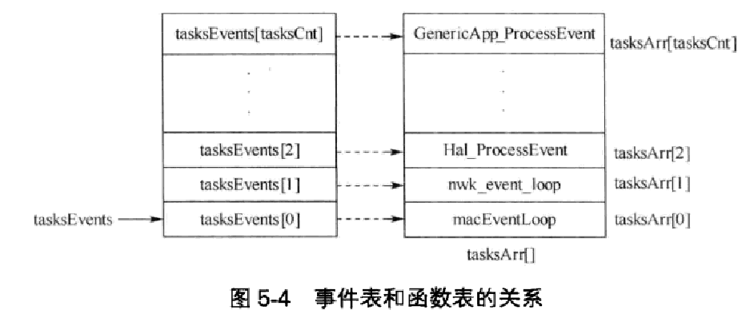  - osal_start_system()详解  - 代码分析  - 总结代码逻辑：不断地查看事件表，如果有事件发生并且还没有被处理就调用相应的事件处理函数处理该事件  - 注意事件处理函数不一定能够处理完成该事件，所以未被成功处理的事件仍然需要写回事件表，以便下一轮继续进行处理  - 事件处理函数 XXX_App_ProcessEvent()详解  - 使用二进制位表示事件的方法：  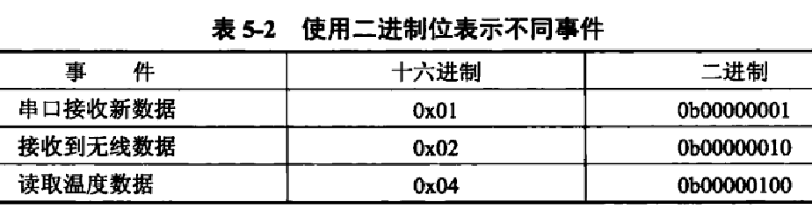  - 在事件处理函数中对接收到的消息进行处理  - 事件处理函数的返回值  - 事件处理函数要点：  - 事件处理函数实际上是一个回调函数，由APP提供，OSAL负责调用  - 需要在OSAL初始化的时候向OSAL注册事件处理函数，即将事件处理函数的地址存入tasksArr[]数组 |  |  |  | - 回顾上次课内容（5分钟）  - 本节可内容讲解（50分钟）  - 教学互动与课堂练习（25分钟）  - 本节课程内容总结(10分钟)
教学目的及要求 | - 理解Z-Stack在实现ZigBee协议栈时所作的修改，为什么要作这样的修改  - 掌握操作系统相关的几个基本概念  - 掌握Z-Stack启动的过程，理解ZMain函数的执行逻辑  - 掌握OSAL的运行机制，理解OSAL通过事件驱动的原理  - 掌握在OSAL中进行事件处理的方法
教学重点与难点 | - Z-Stack在实现ZigBee协议时添加OSAL的原因，即OSAL对Z-Stack的作用  - Z-Stack的启动过程，即ZMain函数的执行逻辑  - OSAL的运行机制  - 使用二进制位表示事件的方法及使用位运算叠加事件处理结果的方法
教学手段 | 理论讲解+代码演示
课前准备  （参考资料） | 查阅资料、准备课件、调试程序并准备源代码
板书设计 | 关键概念点罗列
课后小结
作业布置 | 请找到Z-Stack源码中ZMain.c文件中调用到的osal _start_system()函数，注释该函数内的每一行代码，并简单分析该函数的原理后回答下列问题：  - 什么是任务，在OSAL中，任务是用什么数据结构来存储及表示的？  - 什么是任务的事件？从事件发生到处理该事件的相应的处理函数被调用，这中间的过程是怎样完成的？  - 什么是回调函数？事件处理函数是如何通过回调机制被调用的？  什么是函数指针？请说明利用函数指针向OSAL注册事件处理函数的原理。
教学后记
（手写）

贵阳职业技术学院
2014-2015学年第二学期教案
课程名称 | 无线传感器网络 | 授课教师 | 刘海波
课程类型 | 专业必修课 | 授课时间 | 第8周 星期四 第1，2节 2015年4月23日
授课对象 | 13物联网
授课内容 | ZigBee OSAL串口实验1
主要教学内容 |  |  |  | 教学过程及时间分配
- 串口基础实验  - 实验要求：使用一个CC2530节点以固定时间间隔通过串口发送表示节点身份的字符串，在PC上通过串口助手接收字符串  - 实验内容：  - 串口初始化  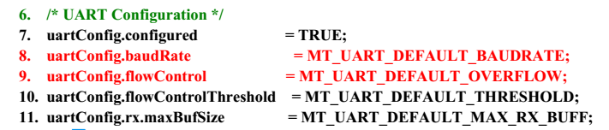  - 注册串口任务  XXX_UartRegisterTaskID(task_id);  - 串口发送字符串  HalUARTWrite(0, “UartInitOK.\n”,sizeof(“UartInitOK.\n”));  - 实验现象：  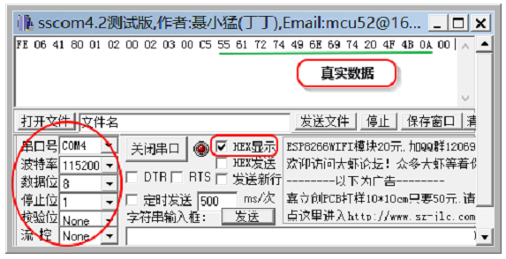  能够在串口助手中看到节点发出的字符串数据 |  |  |  | - 上节课内容复习(10分钟)  - 教师上机演示实验内容(20分钟)  - 学生练习,教师巡查解答疑问(55分钟)  - 实验结果总结(5分钟)
教学目的及要求 | - 掌握在Z-Stack中使用串口的基本方法
教学重点与难点 | - 串口的初始化  - 串口任务的注册  - 串口收发函数的使用
教学手段 | 操作演示+学生上机练习
课前准备  （参考资料） | 准备实验例程；  在机房调试通过；
板书设计
教学后记
（手写）

贵阳职业技术学院
2014-2015学年第二学期教案
课程名称 | 无线传感器网络原理 | 授课教师 | 刘海波
课程类型 | 专业必修课 | 授课时间 | 第9周 星期三 第5，6节 2015年 4月29日
授课对象 | 13物联网
授课内容 | ZigBee OSAL串口通信原理
主要教学内容 |  |  |  | 教学过程及时间分配
- 串口工作相关的结构体与函数  - halUARTCfg_t结构体详解：  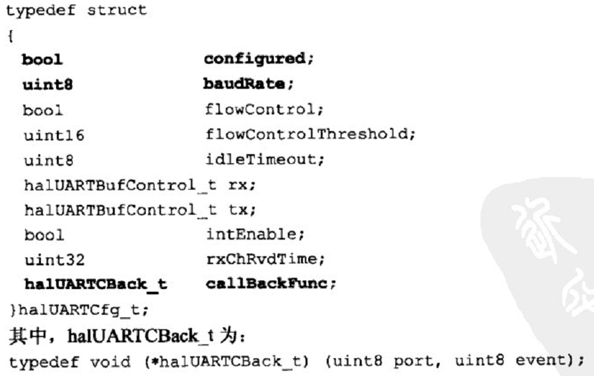  - 串口操作函数：  - HalUARTOpen  - HalUARTRead  - HalUARTWrite  - 回调函数原理：  - 什么是回调函数  - 回调函数的调用方和被调用方  - 回调函数的调用时机  - 函数指针与回调函数的注册  - 使用DMA方式实现串口操作中的读写函数  - DMA的基本原理  - HalUARTRead函数中使用DMA方式的代码分析  - 将串口通信与无线收发结合使用  - 原理  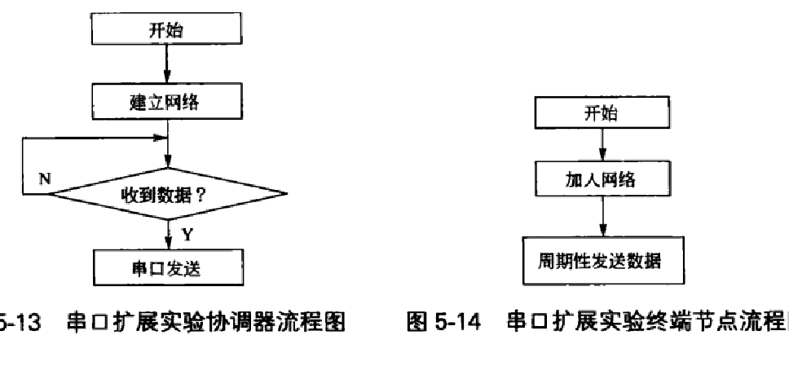  - 终端节点的编程  - 在终端节点上使用定时器  - osal_start_timerEX()原理分析  - 协调器节点的编程  - 在协调器节点的任务初始化中对串口进行设置  - 在协调器节点的任务事件处理函数中加入串口发送动作  - 代码分析：  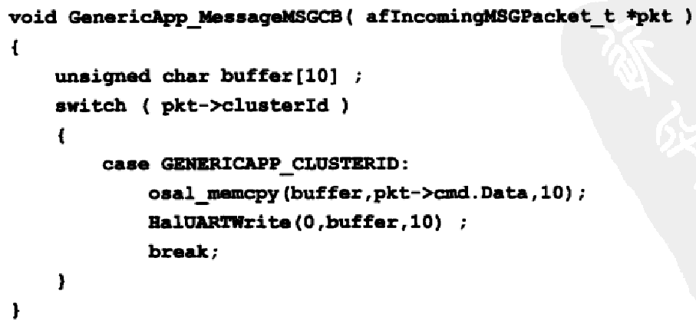 |  |  |  | - 回顾上次课内容（5分钟）  - 本节内容讲解（50分钟）  - 教学互动与课堂练习（25分钟）  - 本节课程内容总结(10分钟)
教学目的及要求 | - 掌握Z-Stack中对串口的抽象：halUARTCfg_t结构体及串口的主要操作函数  - 掌握回调函数的概念和工作原理  - 掌握在串口中使用回调函数处理串口数据的方法  - 掌握在无线收发数据时使用串口传输数据的编程方法  - 理解DMA的基本原理
教学重点与难点 | - Z-Stack中串口相关的数据结构和函数  - 回调函数的原理  - 串口和无线收发的结合使用
教学手段 | 理论讲解+代码演示
课前准备  （参考资料） | 查阅资料、准备课件、调试程序并准备源代码
板书设计 | 关键概念点罗列
课后小结
作业布置 | 请回答下列问题：  - 什么是回调函数？回调函输与普通函数相比有何不同？  - 回调函数由谁负责编写？调用者又是谁？  - 什么时候回调函数会被调用？  - 什么是函数指针？如何使用函数指针向系统注册回调函数？
教学后记
（手写）

贵阳职业技术学院
2014-2015学年第二学期教案
课程名称 | 无线传感器网络 | 授课教师 | 刘海波
课程类型 | 专业必修课 | 授课时间 | 第9周 星期四 第1，2节 2015年4月30日
授课对象 | 13物联网
授课内容 | ZigBee OSAL串口实验2
主要教学内容 |  |  |  | 教学过程及时间分配
- 无线收发串口显示实验  - 实验原理：  - 本实验是前两次实验的综合：使用终端节点通过ZigBee无线网络发送数据包，协调器节点在收到数据后使用串口将数据发送至桌面串口助手软件进行显示  - 学生需要修改协调器节点的应用程序，在消息处理函数中添加对串口发送数据函数的调用，从而实现上述效果  - 实验要求：  - 对终端节点的应用程序进行编程，添加定时发送字符串的功能（可参考上两次实验）  - 对协调器节点的应用程序进行编程，在消息处理函数中添加串口数据发送函数的调用，发送从终端节点接收到的字符串  - 要求在串口助手上周期性地看到协调器节点发送过来的字符串信息  - 实验步骤：  - 终端节点的编程  - 协调器节点的编程  - 串口助手的设置  - 调试并验证代码  - 实验效果：  - 观察终端节点和协调器节点LED灯指示数据收发时的周期性闪烁  - 串口助手上看到周期性收到的字符串 |  |  |  | - 上节课内容复习(10分钟)  - 教师上机演示实验内容(20分钟)  - 学生练习,教师巡查解答疑问(55分钟)  - 实验结果总结(5分钟)
教学目的及要求 | - 掌握ZigBee节点点对点无线数据收发的编程实现  - 掌握无线收发与协调器节点串口通信的联合使用
教学重点与难点 | - 协调器节点的无线接收+串口发送的编程实现
教学手段 | 操作演示+学生上机练习
课前准备  （参考资料） | 准备实验例程；  在机房调试通过；
板书设计
课后小结
作业布置
教学后记
（手写）

贵阳职业技术学院
2014-2015学年第二学期教案
课程名称 | 无线传感器网络原理 | 授课教师 | 刘海波
课程类型 | 专业必修课 | 授课时间 | 第10周 星期三 第5，6节 2015年 5月6日
授课对象 | 13物联网
授课内容 | ZigBee网络设备地址
主要教学内容 |  |  |  | 教学过程及时间分配
- 协调器节点的职责  - 建立网络  - 配置网络  - 一旦网络建立，功能便退化为与路由器一致  - 但通常协调器节点还会作为网关使用  - 路由器节点的职责  - 允许节点加入网络  - 进行数据的路由  - 辅助其子节点通信  - 终端节点只能加入网络，不具备网络维护功能  - ZigBee网络中设备地址的类型：  - 64bit IEEE地址  - 16bit 网络地址  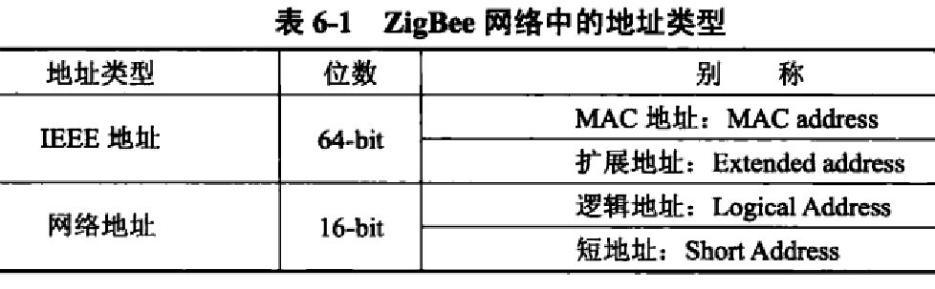  - ZigBee无线网络中的地址分配机制：网络节点地址的分配取决于以下三个参数：  - 网络的最大深度L_{m}: MAX_DEPTH  - 每个父节点拥有子节点的最大数目C_{m}:MAX_CHILDREN  - 每个父节点拥有的子节点中路由器的最大数目R_{m}: MAX_ROUTERS  - 地址分配的计算过程示例  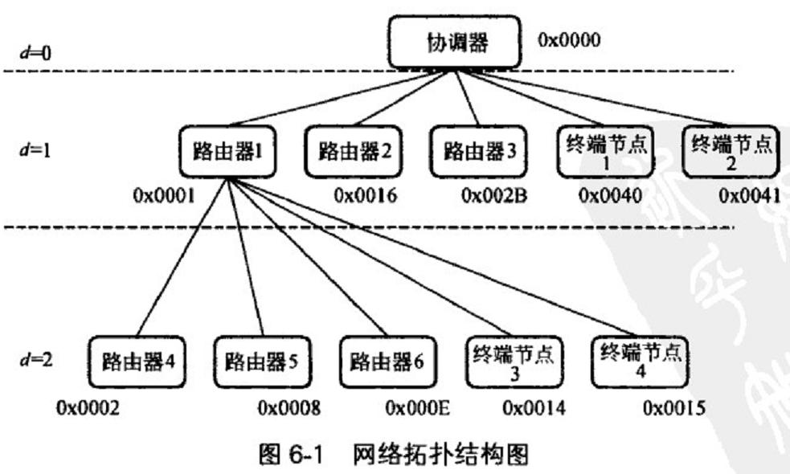 |  |  |  | - 回顾上次课内容（5分钟）  - 本节可内容讲解（50分钟）  - 教学互动与课堂练习（25分钟）  - 本节课程内容总结(10分钟)
教学目的及要求 | - 掌握ZigBee网络不同类型节点的功能职责和地址来源  - 掌握ZigBee网络地址的类型和格式  - 掌握ZigBee网络中地址的分配机制
教学重点与难点 | - 长地址和短地址的用途与区别  - ZigBee网络地址分配机制（难点）
教学手段 | 理论讲解+代码演示
课前准备  （参考资料） | 查阅资料、准备课件、调试程序并准备源代码
板书设计 | 关键概念点罗列
课后小结
作业布置
教学后记
（手写）

贵阳职业技术学院
2014-2015学年第二学期教案
课程名称 | 无线传感器网络 | 授课教师 | 刘海波
课程类型 | 专业必修课 | 授课时间 | 第10周 星期四 第1，2节 2015年5月7日
授课对象 | 13物联网
授课内容 | ZigBee简单组网实验
主要教学内容 |  |  |  | 教学过程及时间分配
- 实验原理：  使用3个CC2530模块组成一个简单的ZigBee网络，设置路由器节点和终端节点均为与协调器节点进行单播通信，协调器节点将通信数据用串口发送到上位机，上位机使用串口助手观察实验现象  - 实验要求：  能够实现在上位机上用串口助手看到不同节点发送过来的消息  - 实验步骤：  - 节点地址的设定  - 设置各个节点的通信类型：单播、组播或多播方式  - 协调器节点的编程：实现消息接收和数据通过串口进行发送  - 终端节点编程：实现消息发送的串口显示函数  - 路由节点编程：实现消息发送的串口显示函数  - 调试验证代码  - 使用串口连接各个节点，在上位机中观察各个节点的数据收发情况  - 实验现象：  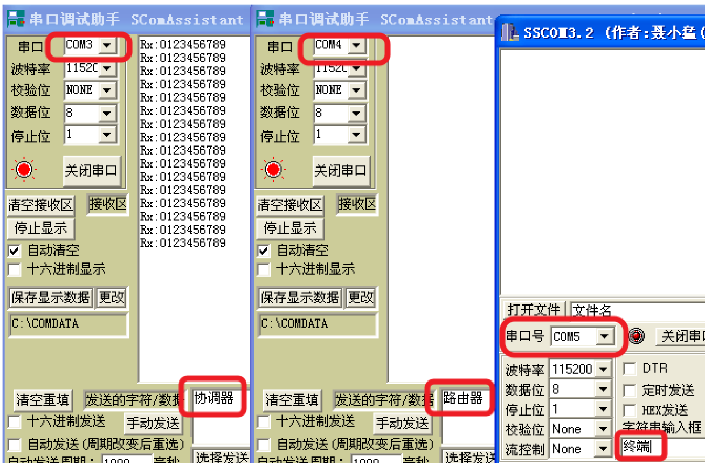 |  |  |  | - 上节课内容复习(10分钟)  - 教师上机演示实验内容(20分钟)  - 学生练习,教师巡查解答疑问(55分钟)  - 实验结果总结(5分钟)
教学目的及要求 | - 掌握ZigBee网络中使用多个节点组网通信的方法  - 掌握串口通信在组网实验中的应用  - 掌握单播通信方式的基本原理，能够解释通过串口观察到的单播通信过程
教学重点与难点 | - 三个节点中消息处理函数的设计
教学手段 | 操作演示+学生上机练习
课前准备  （参考资料） | 准备实验例程；  在机房调试通过；
板书设计
课后小结
作业布置
教学后记
（手写）

贵阳职业技术学院
2014-2015学年第二学期教案
课程名称 | 无线传感器网络原理 | 授课教师 | 刘海波
课程类型 | 专业必修课 | 授课时间 | 第周 星期三 第5，6节 2015年 月日
授课对象 | 13物联网
授课内容
主要教学内容 |  |  |  | 教学过程及时间分配
- 回顾上次课内容（5分钟）
- 本节可内容讲解（50分钟）
- 教学互动与课堂练习（25分钟）
- 本节课程内容总结(10分钟)
教学目的及要求
教学重点与难点
教学手段 | 理论讲解+代码演示
课前准备  （参考资料） | 查阅资料、准备课件、调试程序并准备源代码
板书设计 | 关键概念点罗列
课后小结
作业布置
教学后记
（手写）

贵阳职业技术学院
2014-2015学年第二学期教案
课程名称 | 无线传感器网络 | 授课教师 | 刘海波
课程类型 | 专业必修课 | 授课时间 | 第8周 星期四 第1，2节 2015年月日
授课对象 | 13物联网
授课内容
主要教学内容 |  |  |  | 教学过程及时间分配
- 上节课内容复习(10分钟)
- 教师上机演示实验内容(20分钟)
- 学生练习,教师巡查解答疑问(55分钟)
- 实验结果总结(5分钟)
教学目的及要求
教学重点与难点
教学手段 | 操作演示+学生上机练习
课前准备  （参考资料） | 准备实验例程；  在机房调试通过；
板书设计
课后小结
作业布置
教学后记
（手写）

贵阳职业技术学院
2014-2015学年第二学期教案
课程名称 | 无线传感器网络原理 | 授课教师 | 刘海波
课程类型 | 专业必修课 | 授课时间 | 第周 星期三 第5，6节 2015年 月日
授课对象 | 13物联网
授课内容
主要教学内容 |  |  |  | 教学过程及时间分配
- 回顾上次课内容（5分钟）
- 本节可内容讲解（50分钟）
- 教学互动与课堂练习（25分钟）
- 本节课程内容总结(10分钟)
教学目的及要求
教学重点与难点
教学手段 | 理论讲解+代码演示
课前准备  （参考资料） | 查阅资料、准备课件、调试程序并准备源代码
板书设计 | 关键概念点罗列
课后小结
作业布置
教学后记
（手写）

贵阳职业技术学院
2014-2015学年第二学期教案
课程名称 | 无线传感器网络 | 授课教师 | 刘海波
课程类型 | 专业必修课 | 授课时间 | 第8周 星期四 第1，2节 2015年月日
授课对象 | 13物联网
授课内容
主要教学内容 |  |  |  | 教学过程及时间分配
- 上节课内容复习(10分钟)
- 教师上机演示实验内容(20分钟)
- 学生练习,教师巡查解答疑问(55分钟)
- 实验结果总结(5分钟)
教学目的及要求
教学重点与难点
教学手段 | 操作演示+学生上机练习
课前准备  （参考资料） | 准备实验例程；  在机房调试通过；
板书设计
课后小结
作业布置
教学后记
（手写）

贵阳职业技术学院
2014-2015学年第二学期教案

课程名称 | 无线传感器网络原理 | 授课教师 | 刘海波
课程类型 | 专业必修课 | 授课时间 | 第周 星期三 第5，6节 2015年 月日
授课对象 | 13物联网
授课内容
主要教学内容 |  |  |  | 教学过程及时间分配
- 回顾上次课内容（5分钟）
- 本节可内容讲解（50分钟）
- 教学互动与课堂练习（25分钟）
- 本节课程内容总结(10分钟)
教学目的及要求
教学重点与难点
教学手段 | 理论讲解+代码演示
课前准备  （参考资料） | 查阅资料、准备课件、调试程序并准备源代码
板书设计 | 关键概念点罗列
课后小结
作业布置
教学后记
（手写）

贵阳职业技术学院
2014-2015学年第二学期教案
课程名称 | 无线传感器网络 | 授课教师 | 刘海波
课程类型 | 专业必修课 | 授课时间 | 第8周 星期四 第1，2节 2015年月日
授课对象 | 13物联网
授课内容
主要教学内容 |  |  |  | 教学过程及时间分配
- 上节课内容复习(10分钟)
- 教师上机演示实验内容(20分钟)
- 学生练习,教师巡查解答疑问(55分钟)
- 实验结果总结(5分钟)
教学目的及要求
教学重点与难点
教学手段 | 操作演示+学生上机练习
课前准备  （参考资料） | 准备实验例程；  在机房调试通过；
板书设计
课后小结
作业布置
教学后记
（手写）

贵阳职业技术学院
2014-2015学年第二学期教案

课程名称 | 无线传感器网络原理 | 授课教师 | 刘海波
课程类型 | 专业必修课 | 授课时间 | 第周 星期三 第5，6节 2015年 月日
授课对象 | 13物联网
授课内容
主要教学内容 |  |  |  | 教学过程及时间分配
- 回顾上次课内容（5分钟）
- 本节可内容讲解（50分钟）
- 教学互动与课堂练习（25分钟）
- 本节课程内容总结(10分钟)
教学目的及要求
教学重点与难点
教学手段 | 理论讲解+代码演示
课前准备  （参考资料） | 查阅资料、准备课件、调试程序并准备源代码
板书设计 | 关键概念点罗列
课后小结
作业布置
教学后记
（手写）

贵阳职业技术学院
2014-2015学年第二学期教案
课程名称 | 无线传感器网络 | 授课教师 | 刘海波
课程类型 | 专业必修课 | 授课时间 | 第8周 星期四 第1，2节 2015年月日
授课对象 | 13物联网
授课内容
主要教学内容 |  |  |  | 教学过程及时间分配
- 上节课内容复习(10分钟)
- 教师上机演示实验内容(20分钟)
- 学生练习,教师巡查解答疑问(55分钟)
- 实验结果总结(5分钟)
教学目的及要求
教学重点与难点
教学手段 | 操作演示+学生上机练习
课前准备  （参考资料） | 准备实验例程；  在机房调试通过；
板书设计
课后小结
作业布置
教学后记
（手写）

课程名称 | 无线传感器网络原理 | 授课教师 | 刘海波
课程类型 | 专业必修课 | 授课时间 | 第周 星期三 第5，6节 2015年 月日
授课对象 | 13物联网
授课内容
主要教学内容 |  |  |  |  | 教学过程及时间分配
- 回顾上次课内容（5分钟）
- 本节可内容讲解（50分钟）
- 教学互动与课堂练习（25分钟）
- 本节课程内容总结(10分钟)
教学目的及要求
教学重点与难点
教学手段 | 理论讲解+代码演示
课前准备  （参考资料） | 查阅资料、准备课件、调试程序并准备源代码
板书设计 | 关键概念点罗列
课后小结
作业布置
教学后记
（手写）
课程名称 | 无线传感器网络 | 授课教师 | 刘海波
课程类型 | 专业必修课 | 授课时间 | 第8周 星期四 第1，2节 2015年月日
授课对象 | 13物联网
授课内容
主要教学内容 |  |  |  | 教学过程及时间分配
- 上节课内容复习(10分钟)
- 教师上机演示实验内容(20分钟)
- 学生练习,教师巡查解答疑问(55分钟)
- 实验结果总结(5分钟)
教学目的及要求
教学重点与难点
教学手段 | 操作演示+学生上机练习
课前准备  （参考资料） | 准备实验例程；  在机房调试通过；
板书设计

